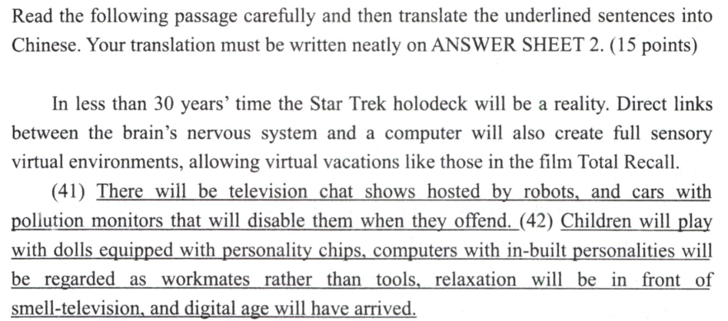
- 电视访谈节目将由机器人主持，和装有污染监控器的汽车，一旦这些汽车排污超标，监控器就会使其停止行驶。
- 孩子们将和装有个性集成电路块的娃娃玩，带有内装个性的计算机将被认为是员工而不是工具，人们将在气味电视机前休闲，届时数字化时代就来到了。
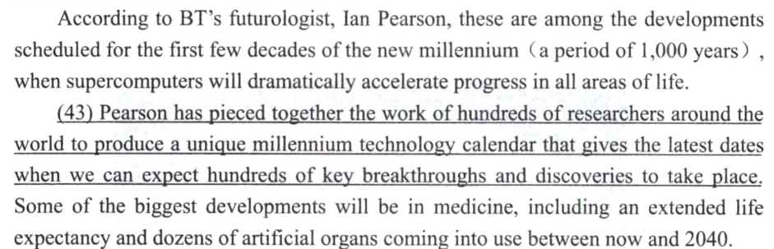
- 世界上数百个研究者一起工作去生产一个独一无二的科技日历，给一个最终的日期，我们可以探索数百个关键的突破和发现的地点。
皮尔森汇集世界各地数百位研究人员的成果，编制了一个独特的新技术千年历，它列出了人们有望看到数百项重大突破和发现的最迟日期。
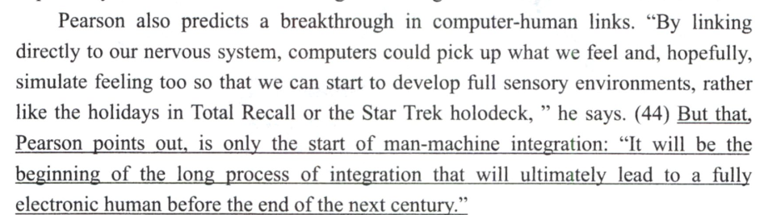
- 但是Pearson指出，这只是人型机器发明的开始，那将是一个长的发展进程在下个世纪末之前，将充满机器人。
但皮尔森指出， 这个突破仅仅是人机一体化的开始:“它是人机一体化漫长之路的第一步， 最终会使人们在下世纪末之前就研制出完全电子化的仿真人。
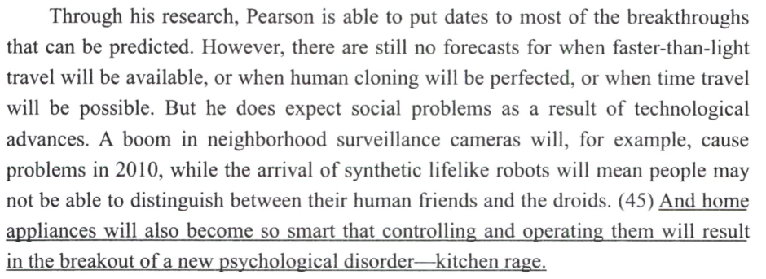
- 并且家用电器也将变得很智能，控制和操作他们将导致爆发新的生理紊乱
家用电器将会变得如此智能化， 以至于控制和操作它们会引发一种新的心理疾病---- 厨房狂躁症。

